Χρονικές διακυμάνσεις των τιμών συγκεντρώσεων των μετρούμενων ρύπων

Μηνιαία μεταβολή των συγκεντρώσεων των αιωρούμενων σωματιδίων PM₁
Ο Πίνακας 1 παραθέτει τις διακυμάνσεις των μέσων μηνιαίων τιμών των συγκεντρώσεων των αιωρούμενων σωματιδίων με διαμέτρους μικρότερες του ενός μικρομέτρου (PM₁) που μετρήθηκαν στους 7 σταθμούς κατά το 2017, ενώ στις Εικόνα 1 - … εμφανίζεται η μηνιαία μεταβολή των PM₁ στον χαρακτηριστικό αστικό σταθμό χχχ, στον σταθμό υπαίθρου χχχ και στον σταθμό υποβάθρου στο Παν/μιο Πάτρας.
Σύμφωνα με τον πίνακα χχ, οι συγκεντρώσεις των αιωρούμενων σωματιδίων είναι υψηλότερες στους αστικούς σταθμούς απ’ ότι στους υπαίθριους. Από τον πίνακα χχ και τις εικόνες χχ είναι φανερό ότι, οι πρωτογενείς ρύποι (CO, NO, SO2), παρουσιάζουν μεγαλύτερες τιμές τους μήνες του χειμώνα. Αυτό οφείλεται για μεν το SO2 στη λειτουργία της κεντρικής θέρμανσης, για δε το CO στη μεγαλύτερη κυκλοφορία που παρατηρείται τους χειμερινούς μήνες και τις χειρότερες συνθήκες λειτουργίας των μηχανών των αυτοκινήτων (ξεκίνημα με κρύα μηχανή). Ο δευτερογενής ρύπος όζον (Ο3) παρουσιάζει μεγαλύτερες τιμές τη θερινή περίοδο του έτους, ενώ το διοξείδιο του αζώτου (ΝΟ2) δεν παρουσιάζει σαφή μηνιαία μεταβολή. Σαφή μηνιαία μεταβολή δεν παρουσιάζουν και οι τιμές των αιωρούμενων σωματιδίων (ΑΣ10, ΑΣ2,5), λόγω κυρίως των φυσικών πηγών τους (μεταφορά σκόνης από ξηρές περιοχές εντός και εκτός χώρας, θαλάσσια αερολύματα κ.ά.). Εντούτοις, απότομη αύξηση παρουσιάζεται στις τιμές των αιωρούμενων σωματιδίων κατά τη χειμερινή περίοδο του έτους, λόγω της χρήσης βιομάζας ως θερμαντικού μέσου. Οι αυξημένες τιμές της συγκέντρωσης του όζοντος τους καλοκαιρινούς μήνες οφείλονται στην αυξημένη ηλιοφάνεια σε διάρκεια και ένταση των μηνών αυτών, δεδομένου ότι αυτός ο ρύπος σχηματίζεται από φωτοχημικές διεργασίες στις οποίες καθοριστικό ρόλο παίζει η ηλιακή ακτινοβολία. Το βενζόλιο εμφανίζει τις μέγιστες συγκεντρώσεις του το χειμώνα όπως και οι υπόλοιποι ρύποι που σχετίζονται με την κυκλοφορία.
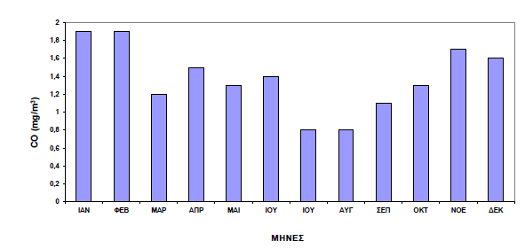
Εικόνα 1: Μέσες μηνιαίες τιμές PM₁ (μg m⁻³) στον αστικό σταθμό Τριών Ναυάρχων (Πάτρα) κατά το έτος 2017.
(*Ενδεικτικό σχήμα 2.9 - αναφορά υπεκα)

Πίνακας 1: Μέσες μηνιαίες τιμές PM₁ (μg m⁻³) στους σταθμούς μέτρησης του δικτύου της Πάτρας, κατά το έτος 2017.
Σταθμοί | ιαν | φεβ | μαρ | απρ | μαι | ιου | ιουλ | αυγ | σεπ | οκτ | νοε | δεκ
Χχχ
Ψψψ
…
*Ενδεικτικός πίνακας στο παράρτημα ΙΙΙ – αναφορά υπεκα)

